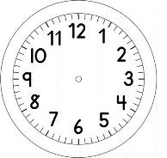
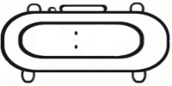

INÍCIO:

PORTUGUÊS
LEIA NOVAMENTE A HISTÓRIA “A GIRAFA E O MEDE-PALMO”.

QUESTÃO 1
COLOQUE EM ORDEM OS ANIMAIS QUE O MEDE PALMO FOI ENCONTRANDO PARA AJUDAR A GIRAFA.
________________________________________________________________________________________________________________________________________________________________________________________________________________________________________________________________________________________________________________________________________________________________________________________________________________________________________

QUESTÃO 2
O TAMANHO DO MEDE-PALMO O IMPEDIU DE AJUDAR A GIRAFA BENEDITA?
________________________________________________________________________________________________________________________________________________________________________________________

QUESTÃO 3
OPA, AS LETRAS SAIRAM DO LUGAR!
DESCUBRA QUAL É A PALAVRA E ESCREVA-A NOVAMENTE.
G I
A A
R F

I P V
A R A A C

Á R
O E
R V

_________________________ _________________________ _________________________
L H
O
G A

Á R
I G
A L M

C A É
R J
A

_________________________ _________________________ _________________________
A SEGUNDA COLUNA MOSTRA AS CONSOANTES (C) E AS VOGAIS (V) DAS PALAVRAS. DESCUBRA QUAIS SÃO AS PALAVRAS E LIGUE-AS.
CVCVCV
CVCCV
CVCVCV
CVCCV VCCVCCV
CVCVCVCV
CVCV CVCCV
PORCO-ESPINHO
CAPIVARA
MEDE-PALMO
GALHO
GIRAFA
JACARÉ

